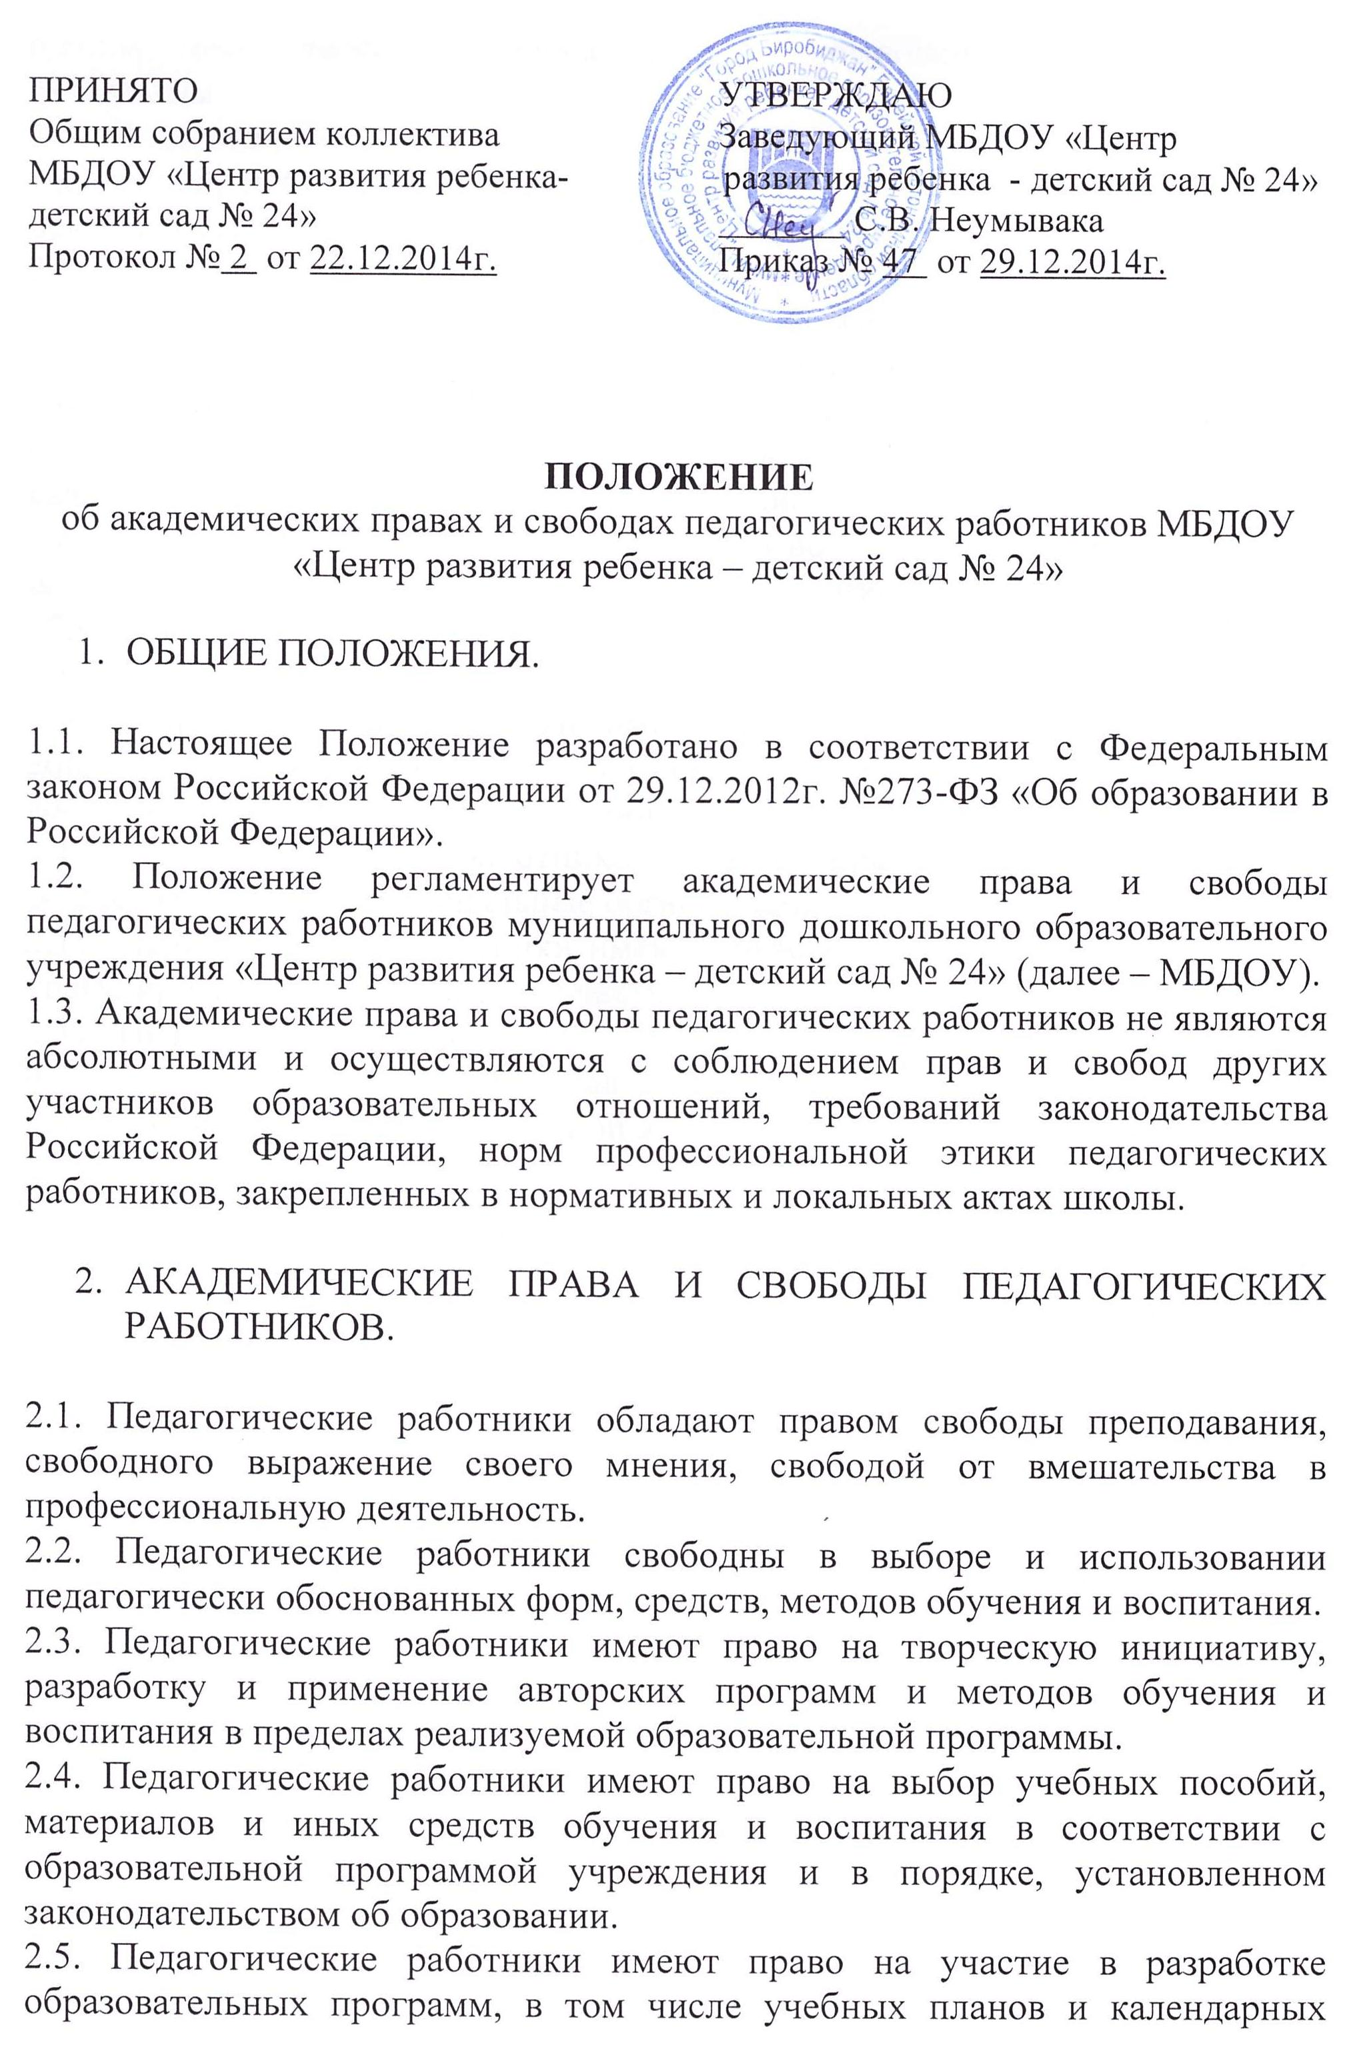планов, методических материалов и иных компонентов образовательной программы.
2.6. Педагогические работники имеют право на осуществление научной, творческой, исследовательской деятельности, участие в экспериментальной деятельности, разработках и во внедрении инноваций.
2.7. Педагогические работники имеют право на бесплатное пользование и доступ в порядке, установленном локальными нормативными актами учреждения, к информационно-телекоммуникационным сетям и базам данных, учебным и методическим материалам, материально-техническим средствам обеспечения образовательной деятельности, необходимым для качественного осуществления педагогической деятельности.
2.8. Педагогические работники имеют право на бесплатное пользование образовательными, методическими услугами организации, осуществляющей образовательную деятельность, в порядке, установленном российским законодательством и локальными нормативными актами.
2.9. Педагогические работники имеют право на участие в обсуждении вопросов, относящихся к организации и обеспечению учебно-воспитательного процесса учреждения.
2.10. Педагогические работники имеют право на объединение в общественные профессиональные организации.
2.11. Педагогические работники имеют право на обращение в комиссию по урегулированию споров между участниками образовательных отношений.
2.12. Педагогические работники имеют право на защиту профессиональной чести и достоинства, на справедливое и объективное расследование нарушения норм профессиональной этики педагогических работников.

